Оригами – это древнее восточное искусство создания бумажных поделок. Мастера оригами в своих творениях могут воплотить самые оригинальные фантазии, начиная от цветов и рыбок, заканчивая динозаврами и мифическими драконами.
Простое оригами для детей может принести неоценимую пользу. Воспитатели и многие родители и применяют его, чтобы развить у малышей концентрацию. Это занятие действует на шалунишек успокаивающе, а полученный результат сможет порадовать их, дать возможность ощутить себя победителями. Также создание фигурок из бумаги является отличной тренировкой для рук, оно развивает мелкую моторику. Вместе с руками тренируются память и логика ребенка. Сегодня очень высоко ценится творчество и способность к нестандартному мышлению. Это качество может проявиться у малыша на занятиях по детскому оригами. Вместе с тем ребенок учится следовать инструкциям, не пугаться сложных задач и успешно их выполнять. Оригами позволяет развить математические способности малышей – умение рассуждать, пространственно мыслить, искать нестандартные стратегии решения задач. Кроме всего перечисленного, изделия оригами могут стать прекрасными подарками.
В преддверии праздника Дня Победы, детки сделали в технике оригами пилотки.

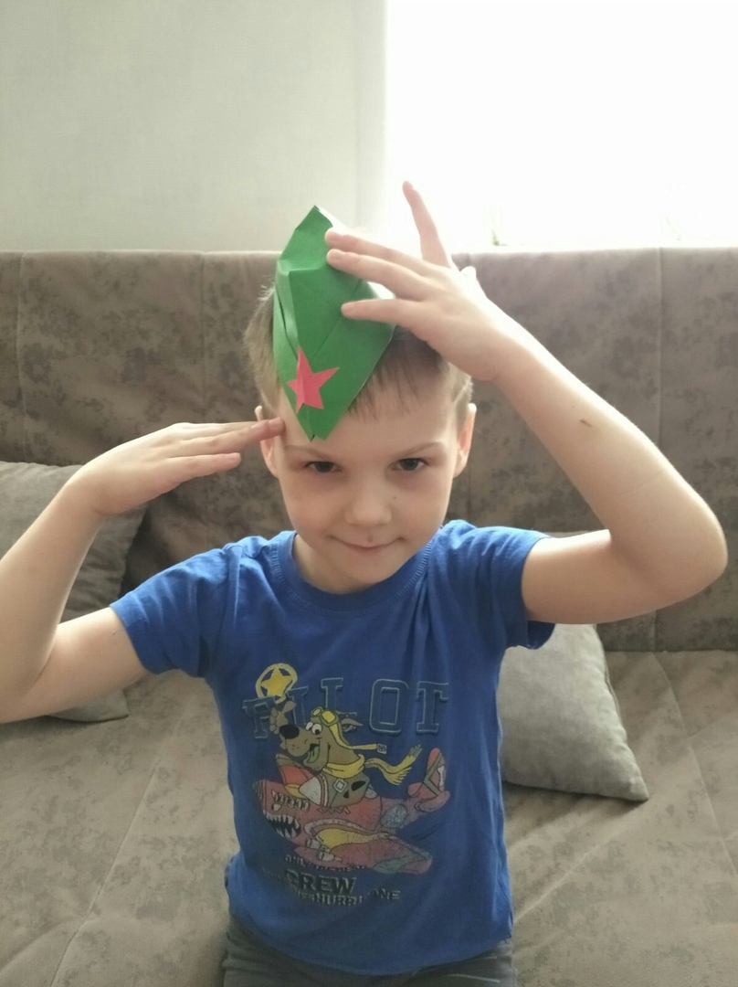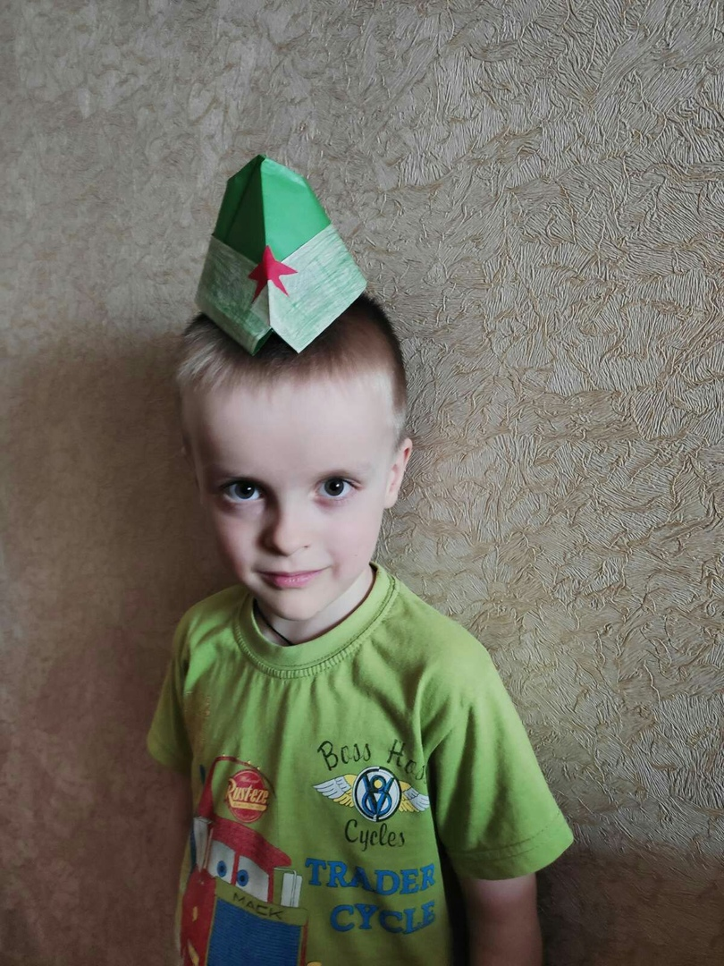

ПРОВОДИМ ВРЕМЯ С ПОЛЬЗОЙ

